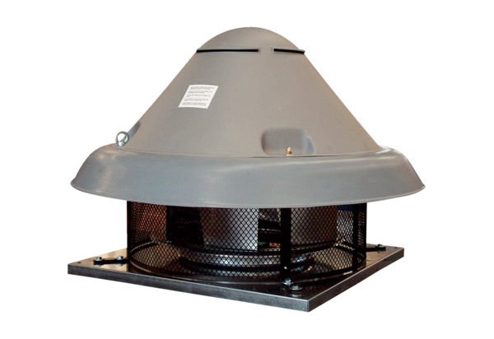Центробежный крышный вентилятор DRD H 80/6Комплект поставки: 1 штукАссортимент: C
Номер артикула: 0073.0060Изготовитель: MAICO

